Traitement des infections

Activité boîtes de Pétri - Guide enseignant

Liens avec le programme national
Cycle 3 : cycle de consolidation
Éducation morale et civique : La responsabilité de l’individu et du citoyen dans l’environnement et la santé.

Cycles 4 : cycle des approfondissements
Sciences de la vie et de la Terre : Le corps humain et la santé :
- Relier le monde microbien hébergé par notre organisme et son fonctionnement ;
- Expliquer les réactions qui permettent à l’organisme de se préserver des micro-organismes pathogènes ;
- Réactions immunitaires ;
- Argumenter l’intérêt des politiques de prévention et de lutte contre la contamination ou l’infection ;
- Mesures d’hygiène, vaccination, actions des antiseptiques et des antibiotiques.

Cycles 3 et 4 : Parcours éducatif de santé

Matériel nécessaire :
Par élève :
· Copie de document de travail élève 1
· Copie de document de travail élève 2
· Gants
Matériel de laboratoire :
· Boîtes de Pétri
· Gélose (agar)
· Plaque chauffante
· Rouge phénol
· Marqueur
· Compte-goutte
· Acide chlorhydrique
· Tubes à essai
. Perce bouchon
· Portoir

Consignes de sécurité :
· S’assurer que les élèves ne touchent pas l’acide et qu’ils se lavent les mains à la fin de l’activité.
· Certaines écoles peuvent exiger le port de blouses, de gants et de masques de protection.

N.B. : on peut également opter pour une activité de réflexion sans réaliser l’expérience avec l’aide du document complémentaire élève illustrant les résultats de l’expérience.

Déroulement :
Cette expérience sera réalisée par petits groupes de 3 à 5 élèves.
1. Une table de travail sera mise à la disposition de chaque groupe avec :
2. 4 boîtes de gélose avec indicateur, chacune portant le nom d’un « patient ».
3. 4 portoirs pour tubes à essai, chacun contenant 5 « solutions d’antibiotiques », un à côté de chaque
4. Boîte de gélose.
5. Distribuer aux élèves une copie des documents de travail élèves 1 et 2.
6. Expliquer que Julie fait un stage dans un laboratoire hospitalier et qu’elle doit réaliser des cultures microbiennes à partir de prélèvements effectués chez des patients dans un cabinet médical. Ensuite, Julie vérifie si ces microbes sont tués par une série d’antibiotiques. Les résultats aident le médecin à déterminer quel est le microbe responsable de l’infection et quels antibiotiques il devra éventuellement prescrire.
7. Expliquer que la couleur rouge représente les microbes poussant sur la gélose ; il peut être utile ici de leur montrer une gélose sans indicateur (jaune), c'est-à-dire sans croissance bactérienne.
8. Placer les boîtes de gélose sur une feuille blanche, les élèves doivent étiqueter chaque trou et verser les « antibiotiques » au compte-gouttes dans le trou approprié pour le remplir avec « l’antibiotique ».
9. Remettre le couvercle sur la boîte de gélose et laisser agir pendant 5 minutes.
10. Au bout de 5 minutes, les élèves devront mesurer la taille de la zone décolorée (représentant l’inhibition de croissance des bactéries), si elle existe.
11. Les élèves devront compléter leurs fiches d’activité par groupe et discuter avec l’enseignant
Matériel nécessaire
· 4 boîtes de Pétri
· Acide chlorhydrique
· Marqueur
· Gélose (agar)
· 20 tubes à essai
· Compte-gouttes à usage unique
· Plaque chauffante
· 4 portoirs
· Perce-bouchon
· Rouge phénol à 2-4%*
Préparation des boîtes de gélose (agar)
· Préparer 100 ml de gélose (agar) selon les instructions du fabricant.
· Lorsqu’il est légèrement refroidi, mais pas encore solidifié, verser dans une boîte (pour pouvoir montrer aux élèves la couleur jaune indiquant l’absence de croissance bactérienne).
· Ajouter ensuite suffisamment (~10 gouttes) de rouge phénol* à 2-4% pour que l’agar prenne une couleur rouge orangé (représentant la croissance bactérienne) et bien mélanger.
· Verser environ 20 ml dans chaque boîte de Pétri et laisser refroidir.
· Lorsque l’agar est solidifié, faire à l’aide du perce-bouchon 5 trous également espacés dans chaque boîte d’agar.
· Marquer chaque boîte de Pétri avec l’un des 4 noms suivants :
a. Jean Dupont b. Rémi Martin
c. Anne Durand d. Rayan Bensoussan
Préparation des « antibiotiques » (tubes à essai)
1. Préparer un portoir avec 5 tubes par patient. Marquer chaque tube comme suit :
a. Pénicilline b. Méticilline c. Erythromycine d. Vancomycine e. Amoxicilline
2. Transférer 5 ml des solutions indiquées ci-dessous dans le tube correspondant à chaque antibiotique pour chaque patient :
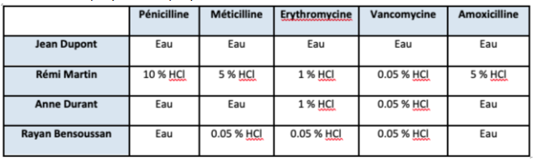
N.B. : il est très important d’avoir les concentrations exactes d’HCl (antibiotiques) pour chaque patient.
3. Organiser un plan de travail pour le groupe comme suit :
a) Placer en quatre emplacements sur le plan de travail la boîte d’agar et le portoir à tubes à essai correspondant à chaque patient.
b) Un compte-gouttes pour chaque tube à essai.
c) Une règle millimétrique.
d) Cela peut être plus facile pour les élèves de placer leur boîte d’agar sur un morceau de papier blanc et d’inscrire sur le papier, en face de chacun des trous dans l’agar, le nom de l’antibiotique correspondant.
Résultat des boîtes
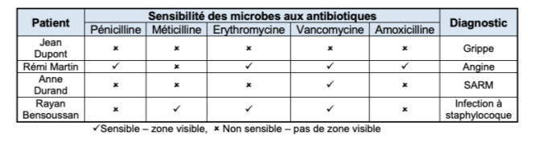

Pen
Met
Ery
Van
Amo
Jean Dupont (Patient A)
La grippe est due à un virus donc aucun antibiotique n’aura d’effet puisque les antibiotiques ne peuvent être utilisés qu’en cas d’infection bactérienne.

Rémi Martin (patient B)
La plupart des angines sont virales et guérissent spontanément. Certaines sont bactériennes et le médecin dispose de tests rapides d’orientation diagnostique (TROD) pour déterminer si l’angine est d’origine virale ou bactérienne. Dans le cas d’une angine bactérienne, la plupart des antibiotiques guériront cette infection. La pénicilline est l’antibiotique de choix car le groupe de bactéries responsables (Streptocoques) n’a pas encore développé de mécanisme de résistance.


Pen
Met
Ery
Van
Amo
Anne Durand (patient C)
Les infections à staphylocoque doré résistants
à la méticilline (SARM) deviennent de plus en plus difficiles à traiter. Auparavant, les antibiotiques de cette famille étaient le traitement de choix.
La vancomycine est l’un des derniers antibiotiques efficaces contre ces bactéries potentiellement mortelles mais on a constaté que certains microbes deviennent résistants même à cet antibiotique ! microbes deviennent résistants même à cet antibiotique !


Pen
Met
Ery
Van
Amo

Rayan Bensoussan (patient D)
La pénicilline fut le premier antibiotique découvert et produit, malheureusement il a été considéré comme
un « médicament miracle » et a été utilisé pour traiter de nombreuses infections banales. Ceci a eu pour conséquence que la plupart des staphylocoques sont devenus très rapidement résistants à cet antibiotique. Comme la structure de l’amoxicilline est proche de celle de la pénicilline, les staphylocoques sont devenus résistants également à l’amoxicilline.
Les antibiotiques de choix pour cette infection à staphylocoque sont (pour l’instant encore) la méticilline et l’érythromycine mais excluent donc la pénicilline et l’amoxicilline.

Pen
Met
Ery
Van
Amo

Après le travail des élèves
Discuter des questions figurant sur le document de travail élève 2 avec la classe :
  - Les antibiotiques ne guérissant pas les rhumes ni la grippe, que doit prescrire ou recommander le médecin pour que le patient A soit rétabli ?
Les antibiotiques ne peuvent traiter que les infections bactériennes alors que la grippe est due à un virus. Les bronchites aiguës et les rhumes sont dus à des virus et dans la plupart des cas, les défenses naturelles de l’organisme peuvent combattre ces infections. D’autres médicaments peuvent aider à tempérer les symptômes de la toux ou du rhume. Le médecin peut par exemple prescrire des médicaments pour aider à réduire la douleur et la fièvre qui accompagnent l’infection.
  - Un antibiotique de la famille de la méticilline est habituellement le traitement de choix pour une infection à staphylocoque. Qu’arriverait-il à l’infection du Patient C si on lui avait prescrit un antibiotique de cette famille ?
Rien ! Le SARM (Staphylococcus Aureus Résistant à la Méticilline) est devenu résistant à la méticilline et de ce fait, cet antibiotique n’a aucun effet sur le SARM. Les infections à SARM deviennent de plus en plus difficiles à traiter et la vancomycine est un des derniers antibiotiques efficaces.
  - S’il te reste de la pénicilline dans ton placard d’une angine passée, en prendrais-tu plus tard pour soigner par exemple une plaie infectée sur la jambe ? Explique ta réponse.
Non, il ne faut jamais utiliser les antibiotiques des autres ni des antibiotiques qui ont été prescrits pour une infection précédente. Il existe de nombreux types différents d’antibiotiques pour traiter diverses infections bactériennes. Les médecins prescrivent des antibiotiques spécifiques pour chaque infection et à la dose qui convient au patient. En prenant les antibiotiques de quelqu’un d’autre, l’infection peut ne pas guérir.
  - Le Patient D n’a pas pris la totalité du traitement d’antibiotique de la famille de la méticilline prescrite pour sa plaie infectée.

« J’ai pris plus de la moitié des gélules que le médecin m’avait déjà prescrit et l’infection a disparu pendant un moment mais ensuite elle a empiré ! »

Pouvez-vous expliquer pourquoi ?
Il est très important de terminer la totalité du traitement antibiotique prescrit et de ne pas l’interrompre en cours de route. Si l’on ne prend pas tout le traitement, on risque de ne pas détruire toutes les bactéries qui pourront ensuite devenir résistantes à cet antibiotique et continuer de se multiplier.

Traitement des infections
Résultats des tests – Document de travail élève 1

Le problème de Julie

Julie effectue un stage d’été au laboratoire de l’hôpital local. Elle doit compléter ces fiches pour le médecin. Malheureusement, Julie a mélangé certains résultats de tests. Voici la fiche de résultats qu’elle doit remplir : Sensible – zone visible, Non sensible – pas de zone visible

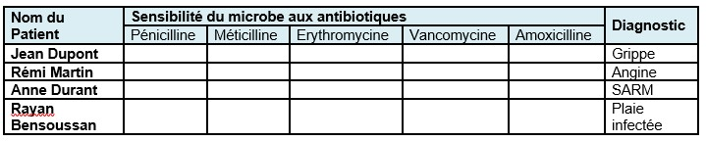
- Elle a déjà cultivé le microbe isolé chez chaque patient sur des boîtes de gélose. Peux-tu l’aider à effectuer les tests de sensibilité aux antibiotiques pour le microbe isolé chez chaque patient ?
- Dans la section ci-dessous, noter le nom du patient correspondant à chaque diagnostic donné et l’antibiotique qu’il faudrait recommander de prescrire (ou pas) au médecin.

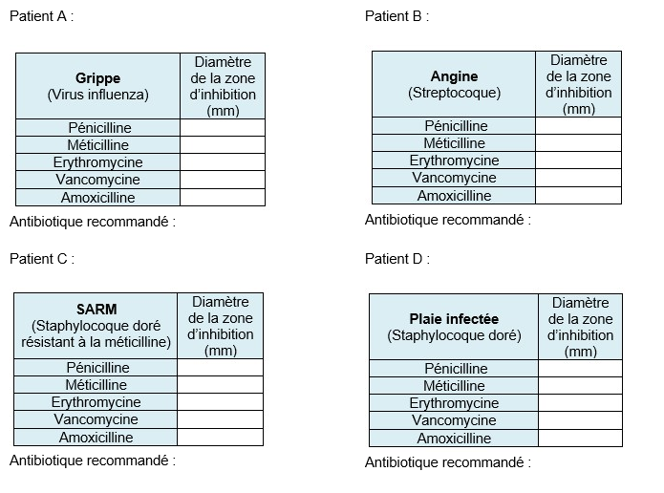
Résultats :

Traitement des infections

Conclusions des résultats - Document de travail élève 2

- Les antibiotiques ne guérissent ni le rhume ni la grippe. Que doit recommander ou prescrire le médecin au patient A pour qu’il aille mieux ?
________________________________________________________________________________________________________________________________________________________________________________________________
________________________________________________________________

- Les antibiotiques de la famille de la méticilline sont habituellement le médicament de choix pour traiter une infection à staphylocoque. Que serait-il arrivé à l’infection du patient C si on lui avait prescrit un antibiotique de cette famille ?
________________________________________________________________________________________________________________________________________________________________________________________________________________________________________________________________

- S’il te restait de la pénicilline dans ton placard depuis une angine passée, en prendrais-tu pour traiter une plaie infectée sur ta jambe ? Explique ta réponse.
________________________________________________________________________________________________________________________________________________________________________________________________________________________________________________________________

- Le patient D n’a pas pris la totalité du traitement d’antibiotiques de la famille de la méticilline prescrite pour sa plaie infectée :

« J’ai pris plus de la moitié des gélules que le médecin m’avait déjà prescrit et l’infection a disparu pendant un moment mais ensuite elle a empiré ! »

Peux-tu expliquer pourquoi cela s’est produit ?
________________________________________________________________________________________________________________________________________________________________________________________________________________________________________________________________

Traitement des infections
Illustration des résultats des tests de sensibilité aux antibiotiques - Document complémentaire élève
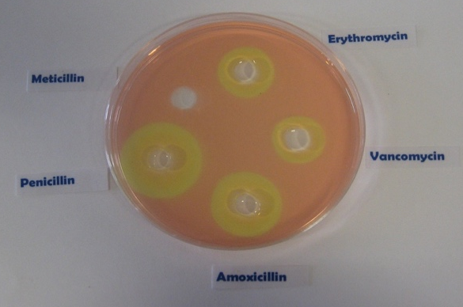
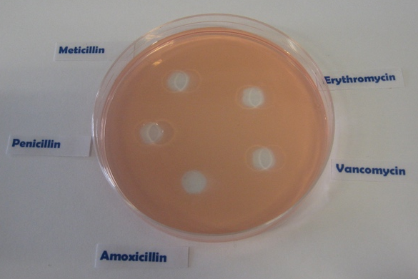

Jean Dupont Rémi Martin
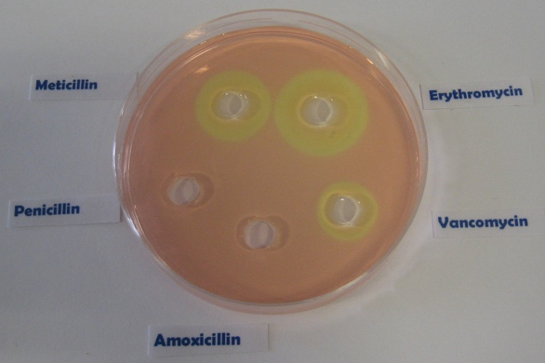
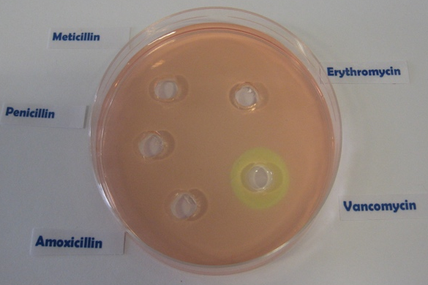

Anne Durant Rayan Bensoussan

Traitement des infections
Tableau des indicateurs de couleur

Ce tableau répertorie d’autres indicateurs de couleur dont vous disposez peut-être dans votre collège. Ces substances peuvent être dangereuses et doivent donc être manipulées avec toutes les précautions requises.

Indicateur

pH extrêmes

Quantité pour 10mL

Acide

Basique
Pentamethoxy rouge
1.2-2.3
1 goutte de sol à 0,1% dans alc à 70%
rouge-violet
incolore
Tropéoline OO
1.3-3.2
1 goutte de sol aq à 1%
rouge
jaune
2,4-Dinitrophénol
2.4-4.0
1-2 gouttes de sol à 0,1% dans alc. à 50%
incolore
jaune
Pourpre de bromocrésol
5.2-6.8
1 goutte de sol à 0,1% dans l’eau
jaune
mauve
Jaune méthyle
2.9-4.0
1 goutte de sol à 0.1% dans alc à 90%
rouge
jaune
Orange de méthyle
3.1-4.4
1 goute de sol à 0.1% dans l’eau
rouge
orange
Bleu phénol brome
3.0-4.6
1 goutte de sol à 0.1% dans l’eau
jaune
bleu-violet
Tétrabromphénol bleu
3.0-4.6
1 goutte de sol à 0.1% dans l’eau
jaune
bleu
Alizarine
3.7-5.2
1 goutte de sol à 0.1% dans l’eau
jaune
violet
Rouge naphtyl
3.7-5.0
1 goutte de sol à 0.1% dans alc à 70%
rouge
jaune
p-Ethoxychrysoidine
3.5-5.5
1 goutte 0.1% dans l’eau
rouge
jaune
Vert de bromocrésol
4.0-5.6
1 goutte de sol à 0.1% dans l’eau
jaune
bleu
Rouge méthyle
4.4-6.2
1 goutte de sol à 0.1% dans l’eau
rouge
jaune
Bleu thymol
1.2-2.8
1-2 gouttes de sol à 0.1% dans l’eau
rouge
jaune
Chlorophénol rouge
5.4-6.8
1 goutte de sol à 0.1% dans l’eau
jaune
rouge
Bleu de bromophénol
6.2-7.6
1 goutte de sol à 0.1% dans l’eau
jaune
bleu
p-Nitrophénol
5.0-7.0
1-5 gouttes de sol à 0.1% dans l’eau
incolore
jaune
Azolitmine
5.0-8.0
5 goutte de sol à 0.5% dans l’eau
rouge
bleu
Rouge phénol
6.4-8.0
1 goutte de sol à 0.1% dans l’eau
jaune
rouge
Rouge neutre
6.8-8.0
1 goutte de sol à 0.1% dans alc à 70%
rouge
jaune
Acide rosolique
6.8-8.0
1 goutte de sol à 0.1% dans alc à 90%
jaune
rouge
Rouge de crésol
7.2-8.8
1 goutte de sol à 0.1% dans l’eau
jaune
rouge
Naphtol phtaléine
7.3-8.7
1-5 gouttes de sol à 0.1% dans alc à 70%
rose
vert
Tropéoline OOO
7.6-8.9
1 goute de sol à 0.1% dans l’eau
jaune
rose-rouge
Bleu de thymol
8.0-9.6
1-5 gouttes de sol à 0.1% dans l’eau
jaune
bleu
Phénolphataléine
8.0-10.0
1-5 gouttes de sol à 0.1% dans alc à 70%
incolore
rouge
p-Naphtholbenzeine
9.0-11.0
1-5 gouttes de sol à 0.1% dans alc à 90%
jaune
bleu
Thymolphthaléine
9.4-10.6
1 goutte de sol à 0.1% dans alc à 90%
incolore
bleu
Bleu de nil
10.1-11.1
1 goutte de sol à 0.1% dans l’eau
bleu
rouge
Jaune d’ alizarine
10.0-12.0
1 goutte 0.1% dans l’eau
jaune
lilas
Salicyl jaune
10.0-12.0
1-5 gouttes de sol à 0.1% dans alc à 90%
jaune
orange-brun
Diazo violet
10.0-12.0
1 goutte de sol à 0.1% dans l’eau
jaune
violet
Tropéoline OOO
11.0-13.0
1 goutte de sol à 0.1% dans l’eau
Jaune
Orange-brun
Nitramine
11.0-13.00
1-2 gouttes de sol à 0.1% dans alc à 70%
incolore
orange-brun
Bleu poirrier
11.0-13.0
1 goutte de sol à 0.1% dans l’eau
bleu
violet-rose
Acide trinitrobenzoïque
12.0-13.4
1 goutte de sol à 0.1% dans l’eau
incolore
orange-rouge

